МИНИСТЕРСТВО НАУКИ И ВЫСШЕГО ОБРАЗОВАНИЯ РОССИЙСКОЙФЕДЕРАЦИИ
Федеральное государственное бюджетное образовательное учреждение высшего образования
«КУБАНСКИЙ ГОСУДАРСТВЕННЫЙ УНИВЕРСИТЕТ»
(ФГБОУ ВО «КубГУ»)

Факультет компьютерных технологий и прикладной математики
Кафедра прикладной математики

ОТЧЕТ О ВЫПОЛНЕНИИ ЛАБОРАТОРНОЙ РАБОТЫ №1
по дисциплине
«МЕТОДЫ ОПТИМИЗАЦИИ»

Выполнила,
студент группы ПИ32/2 _______________________________Морозов А. В.
(подпись, дата)

Направление подготовки 09.03.03 Прикладная информатика Курс 3

Отчет принял,
преподаватель кафедры ПМ ___________________________Н.Ю. Кобыльская
(подпись, дата)

Краснодар
2026

Лабораторная работа №2
Постановка задачи:
1)Доказать свойства унимодальных функций. Используя классический метод, решить задачу (Индивидуальная задача 1) нахождения экстремума функции одной переменной.
2)Написать и отладить программу поиска интервала, содержащего точку минимума (Индивидуальная задача 1) используя метод Свенна.

Ход решения:
Шаг 1. Задаём
- x0 — начальную точку;
- t>0 — величину шага.
Шаг 2. Положим k=0. Вычислим: $f_{-}=f_{x_{0}-t}, f_{0}=f\left(x_{0}\right), f_{+}=f_{x_{0}+t}$
Шаг 3. Проверка условия окончания а) если $f_{x_{0}-t}$ ≥ $f_{x_{0} }$≤$f_{x_{0}+t}$, найден начальный интервал неопределенности:
$[a_{0}​,b_{0}$​]=[$x_{0 -t }$,${ x}_{0+t}]$

б) $если f_{x0-t}≤f_{x0}≥f_{x0+t},$ функция не является унимодальной. Требуемый интервал не может быть найден.
в) если условие окончания не выполняется → перейти к Шагу 4.

Шаг 4. Определение величины Δ и начальных границ:
а) Если $f_{x0-t}≥f_{x0}≥f_{x0+t}, то Δ=t,a_{0}=x_{0},x_{1}=x_{0}+t,k=1$. (Функция убывает вправо).
в) Если $f_{x0-t}≤f_{x0}≤f_{x0+t}, то Δ=-t,b_{0}=x_{0},x_{1}=x_{0}-t,k=1$. (Функция убывает влево).

Шаг 5. Нахождение следующей точки:
$$x_{k+1}=x_{k}+2^{k} ⋅Δ$$
Шаг 6. Проверка условия убывания функции
а) если $f_{x_{k+1}}<f_{x_{k}}$ (Функция продолжает убывать):
- если Δ=t, то $a_{0}​=x_{k}$;
- если $Δ=-t, то b_{0}​=x_{k}. Затем k=k+1.$ Идём к Шагу 5.
б) если $f_{x_{k +1}}≥f_{x_{k}}$ (Функция перестала убывать):
- если Δ=t, то $b_{0}​=x_{k+1}$;
- если Δ=−t, то $a_{0}​=x_{k+1}$.

1)Решение индивидуальной задачи методом Свенна:
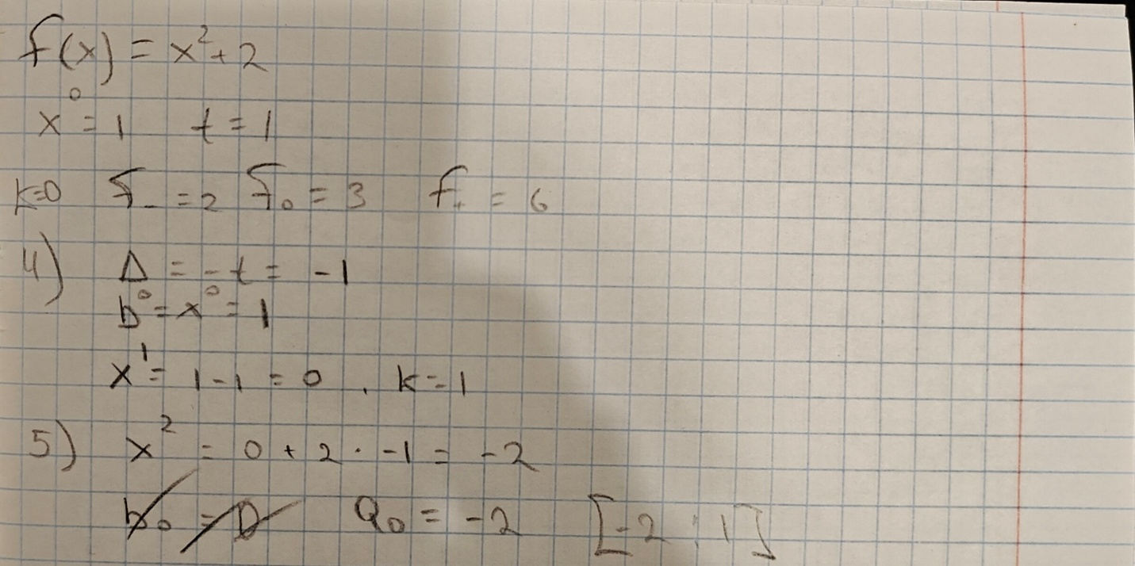

2)Решение индивидуальной задачи методом Свенна на ЯП Pyhon:

package main
import (
"fmt"
"math"
)
func f(x float64) float64 {
return x*x + 2
}
func svennMethod(x0 float64, t float64) (float64, float64) {
var a0, b0 float64
var delta float64
k := 0
// шаг 2
fm := f(x0 - t)
f0 := f(x0)
fp := f(x0 + t)
// шаг 3
// а)
if fm >= f0 && f0 <= fp {
return x0 - t, x0 + t
}
// в)
if fm <= f0 && f0 >= fp {
fmt.Println("Функция не является унимодальной. Интервал не найден.")
return 0, 0
}
// шаг 4
var xk, xNext float64
xk = x0
if fm >= f0 && f0 >= fp { // функция убывает вправо
delta = t
a0 = x0
xk = x0 + t
k = 1
} else if fm <= f0 && f0 <= fp { // функция убывает влево
delta = -t
b0 = x0
xk = x0 - t
k = 1
}
// шаг 5 и 6
for {
// шаг 5
xNext = xk + math.Pow(2, float64(k))*delta
fmt.Println(xNext)
// шаг 6
if f(xNext) < f(xk) {
// функция продолжает убывать
if delta == t {
a0 = xk
} else {
b0 = xk
}
xk = xNext
k++
continue // по новой
} else {
// функция перестала убывать
if delta == t {
b0 = xNext
} else {
a0 = xNext
}
break // финиш
}
}
return a0, b0
}
func main() {
// шаг 1
x_start := 1.0
step := 1.0
a, b := svennMethod(x_start, step)

if a != 0 || b != 0 {
fmt.Printf("Интервал неопределенности найден: [%.4f, %.4f]\n", a, b)
}
}

Результат:
Интервал неопределенности найден: [-2.0000, 1.0000]
Вывод

В ходе работы был реализован алгоритм Свенна, который показал высокую скорость сходимости к интервалу неопределенности. Сравнение программного расчета с аналитическим подтвердило корректность логики: найденный интервал [a0​,b0​] действительно содержит точку минимума заданной функции.

